Bug Report For the Project:
X

 | information
Client | GOMYCODE PF
AUTEUR | ALPHA
DELAI | 01/01/2026 → 15/01/206
Version
Status | QA

Revision History

Version | Description | AUTEUR | Date |  | Approved by
 |  |  |  | AUTEUR |  | Date
17/01/2026 | Validé | Alpha | 30/01/2026 | Hanen |  | 01/02/2026

bug report example:

ID | Résumé
R001 | [iOS] L'erreur « L'adresse ne peut pas être vide » s'affiche sur l'écran de la carte après...
R001 | sélectionner une adresse parmi les suggestions de Google

# | Étapes pour reproduir


- Lancez l'application

2 | Inscrivez-vous en tant que chef d'entreprise
3 | Appuyez sur le menu déroulant « Adresse » sur l'écran « Informations du profil ».
4 | Placez le curseur sur n'importe quelle rue pour que l'API Google Maps suggère l'adresse.
5 | Appuyez sur la suggestion
6 | Appuyez sur le bouton vert « > » pour soumettre.

- Faites attention à l'écran de la carte.

 | Results
Réel | L'erreur « L'adresse ne peut pas être vide » s'affiche sur l'écran de la carte après...
Réel | sélectionner une adresse parmi les suggestions de Google
Attendu | La suggestion de Google est enregistrée comme adresse dans le champ « Adresse » du profil.
Attendu | formulaire « info » après avoir sélectionné une adresse parmi les suggestions de Google
 | Informations Complémentaires
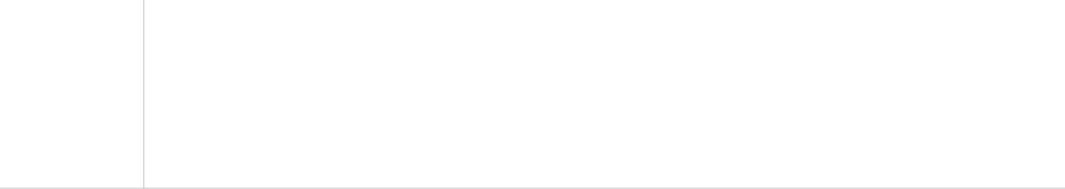

Video | https://screencast.com/t/example1
Construire | 2.2.0_RC3
Appareils | Samsung Galaxy S9 // Android 9.0
Appareils | iPhone 8 // iOS 11.2.1

BUG 2

ID | SOMMAIRE
US 3 CT 2 | SI  ON CRÉE UN NOUVEAU MOT DE PASSE / ON NE PEUT PEUT PAS SE CONNECTER 0 NOUVEAU  QU'AVEC L'ANCIEN MOT DE PASSE MALGRÉ QUE LA NOTIFICATION QUI PORTE LE MESSAGE  → MOT DE PASSE RÉUSSI
ÉTAPES POUR REPRODUIRE
1 | Aller à la page de connexion
2 | Saisissez un nom d'utilisateur valide.
3 | Saisissez NOUVEAUX Mot de passe
4 | cliquez sur le bouton « connexion »
RESULTAT REEL | ON PEUT PAS SE CONNECTER AVEC NEAUVOU MOT DE PASSE
RESULTAT EXPECTEE | ON PEUT PAS SE CONNECTER AVEC NEAUVOU MOT DE PASSE
 | INFORMATIONS
VIDEO OU CAPTURE D'ECRAN | Capture d’ecran
BUILD | WINDOWS 10
APPAREIL | HP I3

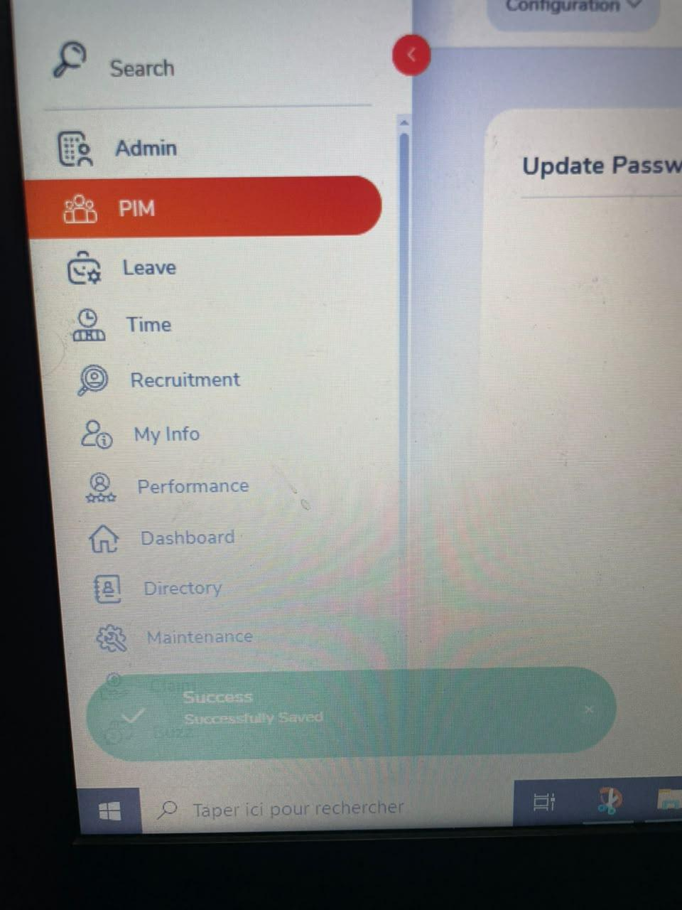
1er capture d’ecran : Changement de mot de passe avec succès

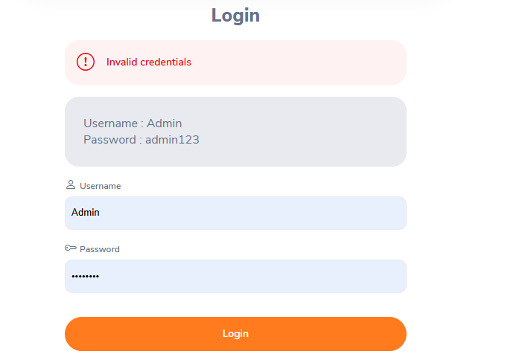

2 eme capture d’ecran : On peut pas se connecter avec le nv mot de passe

BUD 3 :

ID | SOMMAIRE
us 2ct 1 | ON PEUT PAS AVOIR UNE RESULTAT DE RECHERCHE SI  ON VEUT CHAERCHER UN NOM DE CONDIDAT QUI EXISTE DANS LA LISE DE BASE DE DONNEE DANS LE SITE

Les étapes :

1 | ouvrir site
2 | entrer login valide
3 | ouvrir page officiel
4 | cliquer sur recrutment
5 | choisir le nom existant et les options adéquates
6 | cliquer sur chercher

RESULTAT REEL | NOM RECHERCHER NON APPARU ET LE CHAMP DE REFUSE D'ACCEPTER N'IMPORTE QUEL NOM
RESULTAT EXPECTEE | RESULTAT DE NOM CHERCHER APPARAÎT

 | INFORMATIONS
VIDEO OU CAPTURE D'ECRAN | lien dans google doc
BUILD | WINDOWS 10
APPAREIL | HP I3

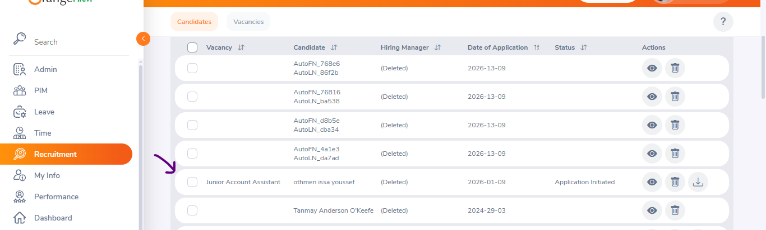

1er capture d’ecran : nom existe dans la liste
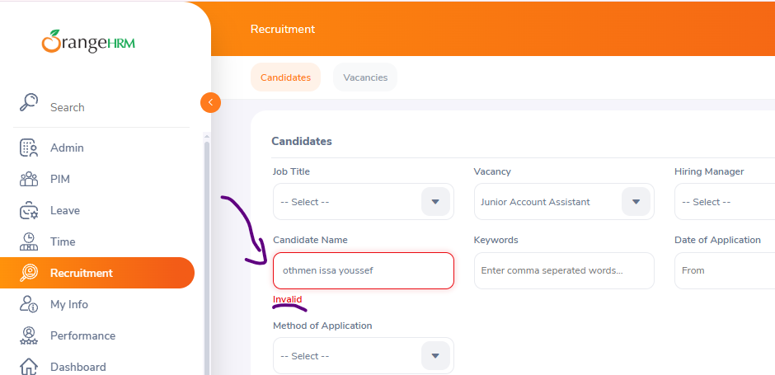
Capture d’ecran 1 : : NOM RECHERCHER NON APPARU ET LE CHAMP DE REFUSE D'ACCEPTER N'IMPORTE QUEL NOM.

Bug 4

ID | SOMMAIRE
us 2ct 1 | ON PEUT PAS AVOIR UNE RESULTAT DE RECHERCHE SI ON VEUT CHAERCHER UN NOM DE CONDIDAT QUI EXISTE DANS LA LISE DE BASE DEDONNEE DANS LE SITE
Les étapes
1 | Aller à la page de connexion
2 | champ username vide
3 | champ mot de passe vide
4 | cliquez sur le bouton « connexion »

RESULTATEXPECTEE | Message d'erreur : veuillez vérifier vos identifiants et réessayer.
RESULTAT REEL | champ obligatoire à remplir SEULMENT

 | INFORMATIONS
VIDEO OU CAPTURE D'ECRAN | lien dans google doc
BUILD | WINDOWS 10
APPAREIL | HP I3

